УКРАЇНА

О Л Е К С И Ц Ь К А Г І М Н А З І Я
СТРИЙСЬКОЇ МІСЬКОЇ РАДИ
СТРИЙСЬКОГО РАЙОНУ ЛЬВІВСЬКОЇ ОБЛАСТІ

НАКАЗ

23 травня 2025 р. № 84

Про результати роботи
закладу щодо запобігання
та протидії булінгу (цькуванні),
проявів насилля та жорстокості
у 2024-2025 навчальному році

На виконання Законів України «Про освіту», «Про повну загальну середню освіту», «Про внесення змін до деяких законодавчих актів України щодо протидії булінгу (цькуванню)», наказу Міністерства освіти і науки України від 28.12.2019 р. № 1646 «Деякі питання реагування на випадки булінгу (цькування) та застосування заходів виховного впливу в закладах освіти. Порядку реагування на випадки булінгу (цькування)», зареєстрованого у Міністерстві юстиції України 03 лютого 2020 р. за № 111/34394, наказу МОН від 22.05.2018 р. № 509 «Про затвердження Положення про психологічну службу у системі освіти України», наказу МОН від 26.02.2020 р. № 293 «Про затвердження плану заходів, спрямованих на запобігання та протидію булінгу (цькуванню) в закладах освіти», наказу МОН від 20.03.2020 р. № 420 «Про внесення змін до наказу Міністерства освіти і науки України від 26 лютого 2020 р. № 293», листа МОН від 28.10.2014 № 1/9-557 «Методичні рекомендації щодо взаємодії педагогічних працівників у навчальних закладах та взаємодії з іншими органами і службами щодо захисту прав дітей», листа МОН від 29.01.2019 р. № 1/11-881 «Рекомендації для закладів освіти щодо застосування норм Закону України «Про внесення змін до деяких законодавчих актів України щодо протидії булінгу (цькуванню)» від 18 грудня 2018 р. № 2657-VIII», листа МОН України від 14.08.2020 р. № 1/9-436 «Про створення безпечного освітнього середовища в закладі освіти та попередження протидії булінгу (цькуванню)», листа МОН України від 19 листопада 2024 р. № 1/21639-24 «Про методичні рекомендації щодо організації виховного процесу в закладах освіти», листа ІМЗО від 08.08.2024 №21/08-1233 «Про методичні рекомендації «Пріоритетні напрями роботи психологічної служби в системі освіти України у 2024-2025 навчальному році» та з метою створення безпечного освітнього середовища, профілактики, виявлення, протидії та запобігання булінгу, насильства, жорстокого поводження з дітьми в освітньому середовищі серед учасників освітнього процесу систематично проводиться відповідна робота.
Щоб долати насильство, жорстоке поводження, зокрема булінг, маємо діяти системно, об'єднуємо зусилля та залучаємо всіх учасників освітнього процесу – батьків, учнів, педагогів. Тому увага колективу закладу спрямована на проведення заходів, консультувань, роз’яснень з попередження негативної поведінки, профілактики булінгу, насильства, формуванню правильної життєвої позиції в учнів.
Під керівництвом заступника директора з навчально-виховної роботи Кота М.М. педагогом-організатором розроблено та затверджено наказом від 01.09.2024 р. № 118 План заходів, спрямованих на запобігання та протидію булінгу (цькуванню), на 2024-2025 навчальній рік, який передбачає діяльність класних керівників 1-9 класів та педагога-організатора із даного напрямку роботи.
У гімназії створено інформаційний осередок, де розміщені контактні телефони гарячих ліній, телефони довіри, прописаний алгоритм дій у випадках виявлення булінгу, насилля тощо. Впродовж року проведено тематичні заходи в рамках Всеукраїнського тижня з протидії булінгу, Тижня толерантності, Декади профілактики негативних проявів в освітньому середовищі, Всеукраїнської акції «16 днів проти насилля».
Для учнів початкової школи організовано: урок-гра «Вчимося терпимості», «Наш дружній клас», «Толерантність у нашому житті», заняття з елементами тренінгу «Що ми знаємо про булінг», «Скажи булінгу – НІ», «Булінг: наслідки, відповідальність», перегляд та обговорення відео «Що таке булінг? Поради дітям», перегляд мультфільмів з учнями початкових класів: мультфільм-казка «Гидке каченя», «Про пташок», «Вірте у любов», «Ти також заблукав»; урок «Стоп булінг».
Класні керівники початкових класів ознайомлюють учнів з проблемою насилля в освітньому середовищі, правами дітей, можливості захисту від ризиків насильства, правилами безпечної поведінки в мережі Інтернет, використовуючи навчальні матеріали для дітей: книги, малюнки, мультфільми, ігри, відеоролики. Ознайомлюють дітей та батьків з інформацією про прояви насильства та його наслідки. Проводять бесіди, години спілкування, виставки малюнків, написання творів «Спілкуємось з радістю», «Життя без насилля».
Для учнів 5-9 класів – години спілкування «Безпечний та небезпечний контент в мережі Інтернет», «Форми та види булінґу», диспути «Як реагувати на цькування», «Протидія насилля в освітньому середовищі», інформаційні години відвертих думок «Етнос, гендер, колір шкіри… Ми рівні», «Зупинимо булінг», «Не допускай проявів булінгу над собою. Допоможи другу». Також здійснено перегляд та обговорення навчальних відеороликів: «Байдужість вбиває», «Стоп булінг» тощо. Класні керівники розповідають учням про наслідки насилля, цькування, про відповідальність за такі дії на годинах спілкування «Запобігання насильству», «Діти проти насильства», «Віртуальний терор: тролінг і кібербулінг», «Право на приватне життя», «Дискримінація обмежує», «Не мовчи!». На інформаційних куточках класних колективів розміщені повідомлення «Куди я можу звернутися в ситуаціях насильства, торгівлі людьми, складних життєвих обставин», буклету «Як уникнути насильства». Класними керівниками 1-9 класів з класними колективами під час освітнього процесу проводяться індивідуальні бесіди з учнями у разі виявлення конфліктної, булінгової, насильницької чи жорстокої поведінки.
Питання профілактики булінгу, насильства, жорстокості висвітлювалось класними керівниками на класних батьківських зборах та на загальношкільних зборах. Класними керівниками проведені бесіди та консультування для батьків та учнів: «Як уберегти дитину від насильства», «Емоційні розлади у дітей», «Життєві цінності особистості», «Булінг у дитячому середовищі: ініціатори, жертви», «Інтернет-залежність підлітків», «Небезпечні захоплення молоді», «Соціальні мережі: користь та небезпека», «Ми різні, але ми рівні!».
Особливо вагомою у створенні безпечного освітнього середовища є роль директора гімназії, який постійно реагує на проблемні ситуації, організовує роботу з профілактики жорстокого поводження, зокрема, булінгу. Директором гімназії Гнатковською М.М. проведено круглий стіл для класних керівників на тему «Навчання навичок протидії булінґу в учнівському колективі», надані рекомендації, пам’ятки класним керівникам щодо роботи з сучасними викликами, агресивними підлітками та на педраді у травні проаналізовано результати анкетування учнів 5-9 класів «Знущання та булінгу».
Частина 3 статті 26 Закону України «Про освіту» передбачає, що керівник закладу освіти: розглядає усні та письмові заяви (скарги, повідомлення) про випадки насильства або жорстокого поводження з дитиною в закладі освіти протягом однієї доби з моменту надходження та у разі виявлення ознак насильства або жорстокого поводження, невідкладно повідомляє про це батьків, інших законних представників дитини, а також письмово повідомляє уповноважений підрозділ органу Національної поліції України та службу у справах дітей. Таке повідомлення має здійснюватися незалежно від того, яке рішення прийняла Комісія з розгляду випадку булінгу. Впродовж року звернень про випадки насильства або жорстокого поводження з дитиною в закладі освіти не надходили.
Проте, результати анкетування, які проводились для учнів 5-9 класів, свідчать про те, що прояви булінгу серед учнівського колективу присутні, мають «тихий» чи прихований характер, і вимагають ще більшого покращення роботи у напрямку виявлення таких випадків та вжиття заходів.

Аналізуючи відповіді здобувачів освіти, можна побачити такі результати:

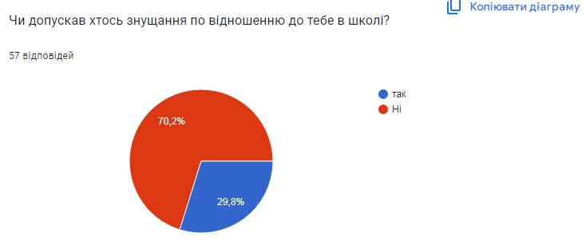
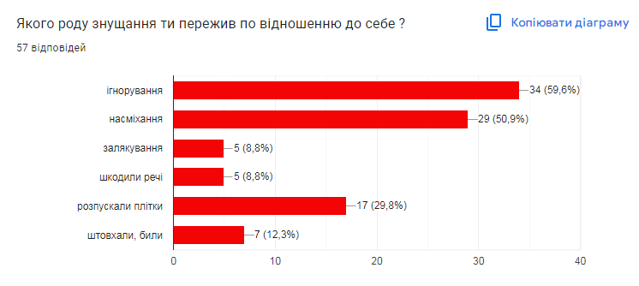

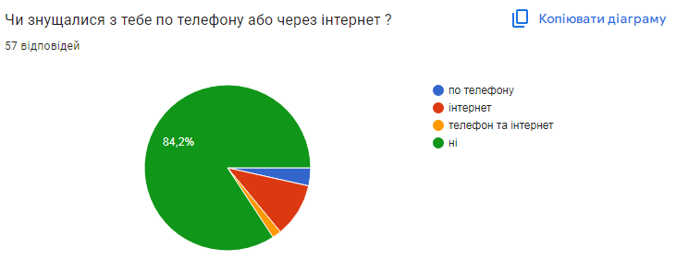

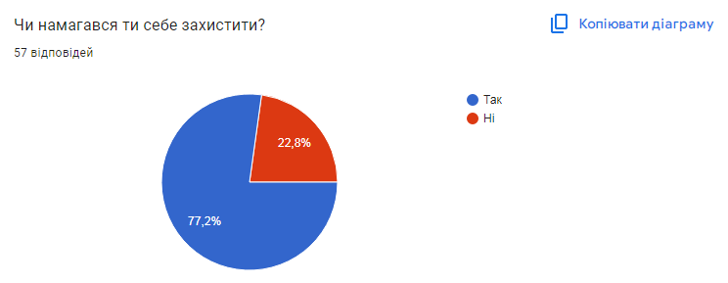

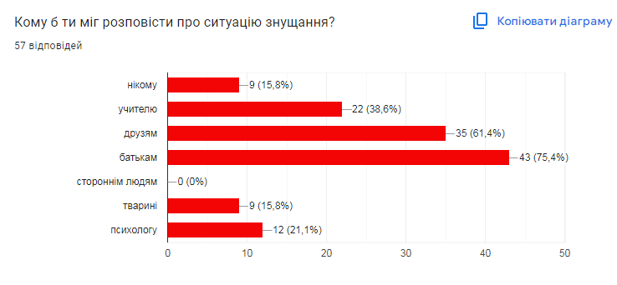
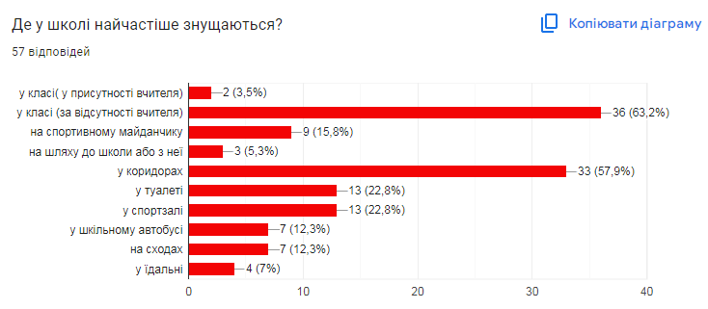

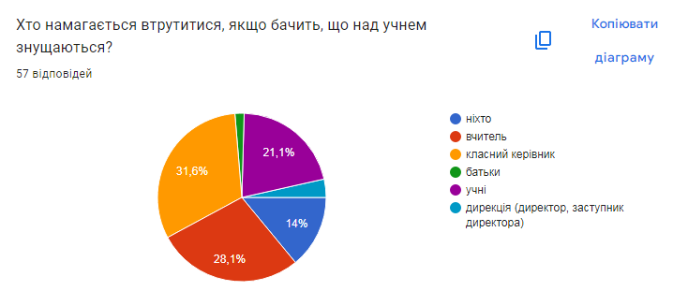
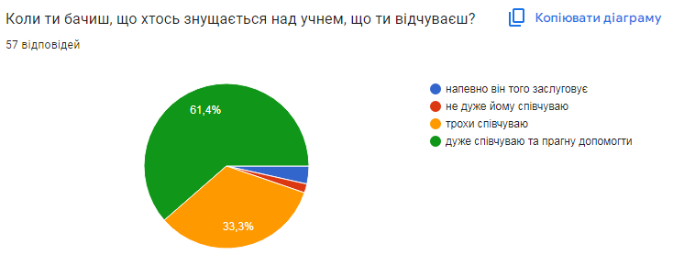

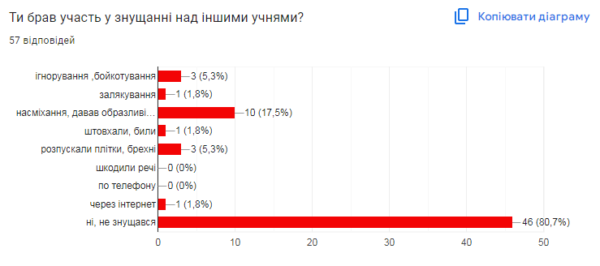
Також слід налагодити співпрацю з представниками сектору ювенальної превенції Національної поліції України, службою у справах дітей, соціальною службою для сім’ї, дітей та молоді. В рамках спільної роботи спланувати та провести дві зустрічі: одне інформаційне заняття та консультування учасників освітнього процесу у 2025-2026 н. році.
Покращення потребує наявний розділ «Булінг» на сайті закладу, на якому слід періодично оновлювати та розміщувати інформацію щодо Плану заходів, Методичних матеріалів, телефонів гарячих ліній тощо.
Інформація та проведені заходи щодо протидії негативних проявів в освітньому середовищі висвітлюються також в групах «Олексицька гімназія» в соціальних мережах «Facebook» та «Instagram» .

НАКАЗУЮ:

1. Роботу щодо профілактики та запобігання булінгу, проявів насильства, жорстокому поводженню в закладі освіти визнати такою, що потребує покращення.
2. Призначити заступника директора з навчально-виховної роботи Кота М.М. відповідальною особою за здійснення контролю спрямованого на запобігання та профілактику булінгу, проявів насильства, жорстокому поводженню в закладі освіти.
3. Відповідальній особі за здійснення контролю:
3.1. Дотримуватися норм законодавства для захисту прав учасників освітнього процесу.
Постійно.
3.2. Зосередити всі ресурси на подоланні проблеми булінгу, спланувавши План заходів профілактики боулінгу та кібербулінгу, жорстокого поводження, насильства, дискримінації у навчальному закладі на новий навчальний рік.
До 01.09.2025 р.
3.3. Опрацювати інформаційні матеріали щодо причини виникнення й зростання насильства та його наслідки, за покликанням: https://bit.ly/416MZJC
Про вплив тілесних покарань на особистість дитини: https://bit.ly/3CYjX75
Про те, чому необхідно вдосконалювати законодавство щодо насильства, жорстокого поводження з дітьми, зокрема булінгу: https://bit.ly/44DN4I1
До 10.06.2025 р.
3.4. Оновити методичні матеріали по профілактиці булінгу, кібербулінгу, дискримінації на сайті закладу освіти.
До 01.09.2025 р.
3.5. Здійснювати моніторинг безпечності та комфортності перебування учнів в закладі та вживати відповідних заходів реагування в разі необхідності.
Постійно.
3.6. Забезпечити оприлюднення інформації щодо проведення заходів із попередження та недопущення проявів булінгу, кібербулінгу, жорстокого поводження, насильства, дискримінації серед дітей і підлітків на веб-сайті закладу.
До 01.09.2025 р.
3.7. Керуватися у випадках виникнення підозри щодо жорстокого поводження з дитиною або в разі реальної загрози його вчинення вдома, з боку однолітків, працівників закладу освіти або інших осіб, Методичними рекомендаціями щодо взаємодії педагогічних працівників у навчальних закладах та взаємодії з іншими органами і службами щодо захисту прав дітей
Постійно.
3.8. Спрямовувати інформаційно-просвітницьку роботу серед дітей та учнівської молоді на формування стандартів позитивної поведінки та недопущення проявів булінгу.
Постійно.
3.9. Виявляти випадки жорстокого поводження по відношенню до дітей та своєчасно реагувати, інформувати адміністрацію та відповідні служби.
Постійно.
4. Класним керівникам:
4.1. Не допускати прояви глузування, насилля, цькування, дискримінації, нетолерантного ставлення у клас, проводячи роз’яснювальну роботу та згуртовуючи учнів.
Постійно.
4.2. Проводити виховні заходи, щодо профілактики та запобігання булінгу, кібербулінгу, жорстокого поводження, насильства, дискримінації, залучаючи практичного психолога, соціального педагога, представників громадських організацій, ювенальної превенції.
Відповідно плану.
4.3. Оновити в класних куточках, учнівських, батьківських групах інформацію з номерами телефонів гарячих ліній, за якими дитина може звернутись та розповісти про булінг, кібербулінг, дискримінацію.
До 01.09.2025 р.
5. Контроль за виконанням наказу покласти на заступника директора з навчально-виховної роботи Кота М.М.

Директор Марія ГНАТКОВСЬКА

